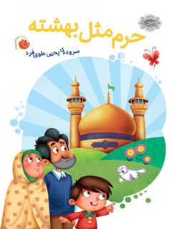

حرم مثل بهشته گروه سنی الف و ب - کتاب تصویری کودکان


ghaemiyeh.com

فهرست مطالب
مشخصات کتاب
اشاره
فهرست
دعا برای همه
دریا
یه کاسه آب
صاحبخونه
یه صندوق طلایی

مشخصات کتاب
سرشناسه:علوی‌فرد، یحیی، ‏‫۱۳۵۲ -‏‏‏
‏عنوان و نام پدیدآور:حرم مثل بهشته [کتاب]/ سروده‌ی یحیی علوی‌فرد ؛ تصویرگر فرشته منعمی ؛ تهیه و تولید اداره تولیدات فرهنگی آستان قدس رضوی ؛ به کوشش محمدحسین پورامینی.
‏مشخصات نشر:مشهد: آستان قدس رضوی،شرکت به نشر، ‏‫۱۳۹۶ .‬‬
‏مشخصات ظاهری:‏‫۱۶ص.‬: مصور(رنگی)؛ ۱۷×۲۴س‌م.
‏فروست:به نشر (انتشارات آستان قدس رضوی)؛ ۲۲۳۸
مجموعه کتاب‌های رهنمای کودک؛ ۱.
‏شابک:‏‫۴۵۰۰۰ ریال ‬(چاپ دوم):‏‫‬‭978-964-02-2743-5
‏وضعیت فهرست نویسی:فیپا
‏یادداشت:چاپ قبلی:‌مشهد: انتشارات قدس رضوی، ‏‫۱۳۹۳.‬
‏یادداشت:چاپ دوم
‏یادداشت:گروه سنی‌:ب.
‏موضوع:ع‍ل‍ی‌ب‍ن‌ م‍وس‍ی‏‫ ‏‫(ع)‬‬‬، ام‍ام‌ ه‍ش‍ت‍م‌، ‏‫۱۵۳؟ -‏ ۲۰۳ق.‏‬ -- آرامگاه
‏موضوع:‏‫‭Ali ibn Musa‏‫‭, Imam VIII‏‫‭ -- Tomb
‏موضوع:شعر کودکان
‏موضوع:Children's poetry
‏شناسه افزوده:م‍ن‍ع‍م‍ی‌، ف‍رش‍ت‍ه‌، ‏‫۱۳۶۲ -‏، تصویر‌گر
‏شناسه افزوده:پورامینی، محمد‌حسین،‏‫ ‏‫۱۳۵۴ - ‬‏‬
‏شناسه افزوده:Pouramini,Muhammad Husayni
‏شناسه افزوده:آستان قدس رضوی. معاونت تبلیغات و ارتباطات اسلامی
‏رده بندی دیویی:‏‫‭۸‮فا‬۱‏‫‬‭ع۸۳۱ح ۱۳۹۶
‏شماره کتابشناسی ملی:۴۷۱۳۷۷۰

اشاره

بسم الله الرحمن الرحیم

حرم مثل بهشته
سروده‌ی یحیی علوی‌فرد ؛ تصویرگر فرشته منعمی
تهیه و تولید اداره تولیدات فرهنگی آستان قدس رضوی
به کوشش محمدحسین پورامینی.

سرشناسه:علوی‌فرد، یحیی، ‏‫۱۳۵۲ -‏‏‏
‏عنوان و نام پدیدآور:حرم مثل بهشته [کتاب]/ سروده‌ی یحیی علوی‌فرد ؛ تصویرگر فرشته منعمی ؛ تهیه و تولید اداره تولیدات فرهنگی آستان قدس رضوی ؛ به کوشش محمدحسین پورامینی.
‏مشخصات نشر:مشهد: آستان قدس رضوی،شرکت به نشر، ‏‫۱۳۹۶ .‬‬
‏مشخصات ظاهری:‏‫۱۶ص.‬: مصور(رنگی)؛ ۱۷×۲۴س‌م.
‏فروست:به نشر (انتشارات آستان قدس رضوی)؛ ۲۲۳۸
مجموعه کتاب‌های رهنمای کودک؛ ۱.
‏شابک:‏‫۴۵۰۰۰ ریال ‬(چاپ دوم):‏‫‬‭978-964-02-2743-5
‏وضعیت فهرست نویسی:فیپا
‏یادداشت:چاپ قبلی:‌مشهد: انتشارات قدس رضوی، ‏‫۱۳۹۳.‬
‏یادداشت:چاپ دوم
‏یادداشت:گروه سنی‌:ب.
‏موضوع:ع‍ل‍ی‌ب‍ن‌ م‍وس‍ی‏‫ ‏‫(ع)‬‬‬، ام‍ام‌ ه‍ش‍ت‍م‌، ‏‫۱۵۳؟ -‏ ۲۰۳ق.‏‬ -- آرامگاه
‏موضوع:‏‫‭Ali ibn Musa‏‫‭, Imam VIII‏‫‭ -- Tomb
‏موضوع:شعر کودکان
‏موضوع:Children's poetry
‏شناسه افزوده:م‍ن‍ع‍م‍ی‌، ف‍رش‍ت‍ه‌، ‏‫۱۳۶۲ -‏، تصویر‌گر
‏شناسه افزوده:پورامینی، محمد‌حسین،‏‫ ‏‫۱۳۵۴ - ‬‏‬
‏شناسه افزوده:Pouramini,Muhammad Husayni
‏شناسه افزوده:آستان قدس رضوی. معاونت تبلیغات و ارتباطات اسلامی
‏رده بندی دیویی:‏‫‭۸‮فا‬۱‏‫‬‭ع۸۳۱ح ۱۳۹۶
‏شماره کتابشناسی ملی:۴۷۱۳۷۷۰

فهرست
دعا برای همه 6
دریا 8
یه کاسه آب 11
صاحبخونه 12
یه صندوق طلایی 15

دعا برای همه
تصویر
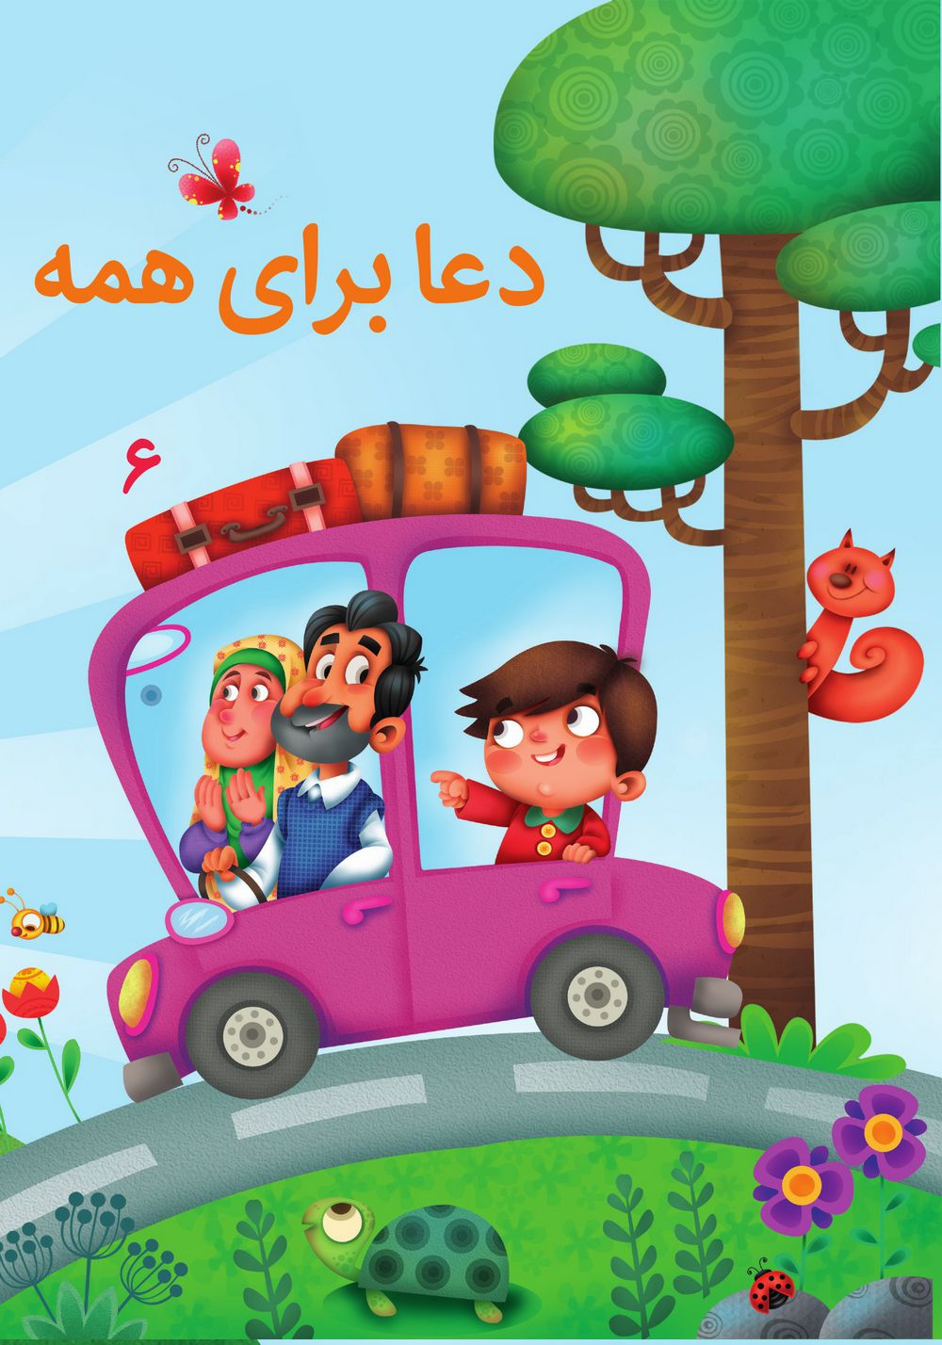

هرجا که باشه حرم
پر از بوی امامه
پر از دعا و شادیست
پر از گل سلامه
**
داریم می ریم مهمونی
مهمونی مون مشهده
مهمون یک امامیم
پشت بومش گنبده
**
گنبد و گلدسته هاش
دست و سر آدمه
داره چکار می کنه؟
دعا برای همه
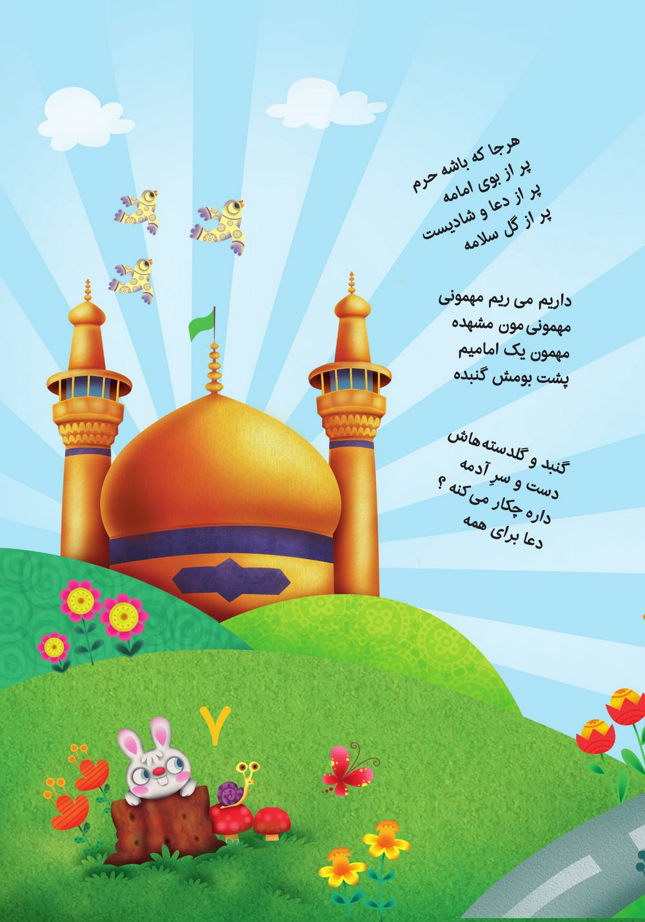

دریا
صحن و حیاط حرم
پر از چراغ و رنگه
شبای اون رنگیه
روزای اون قشنگه
**
بچه ها پیش حوضن
انگار تو دریا هستن
خوشحال و شادمانن
از این که اینجا هستن
**
آروم میرم پیش شون
حالا کنار دریام
خوشحال و شادمونم
از این که من هم اینجام
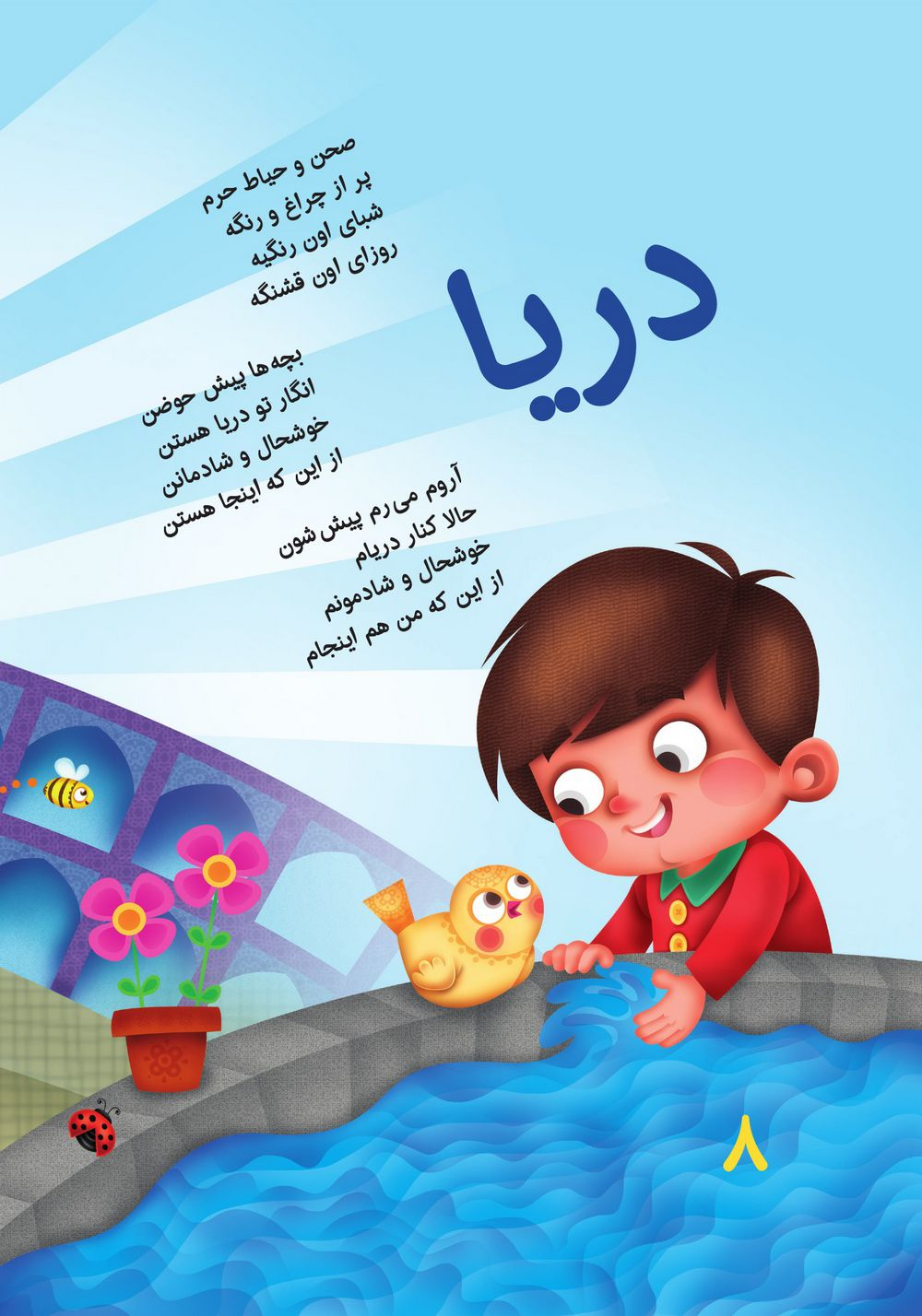

تصویر
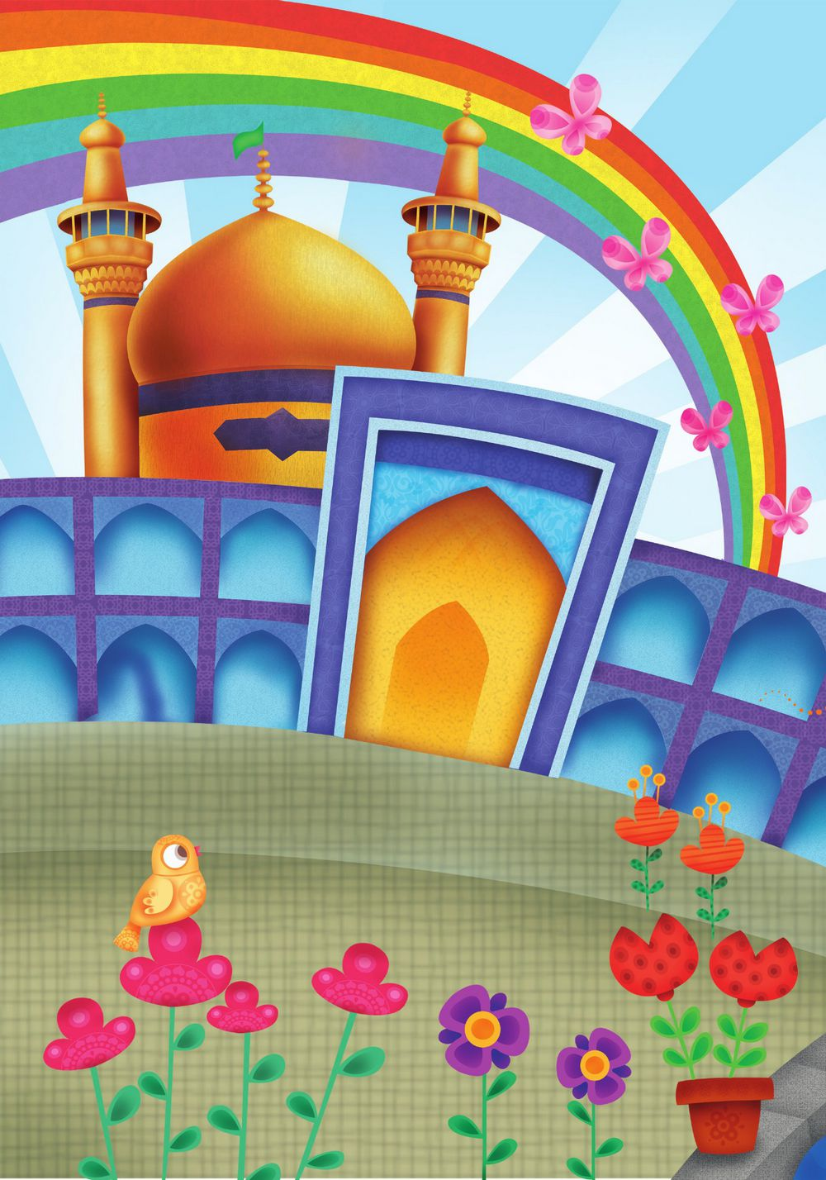

تصویر
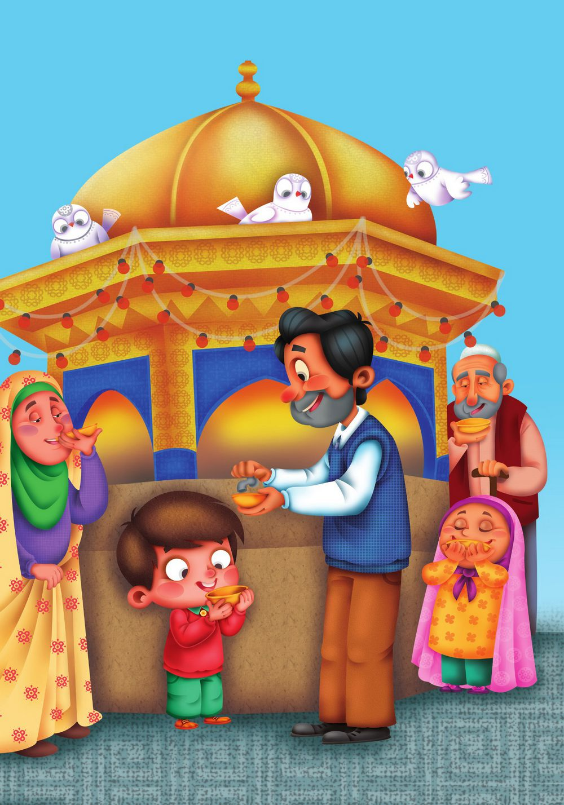

یه کاسه آب
هوا یه ذره گرمه
توی حیاط حرم
زیر یه سایه بونم
با پدر و مادرم
**
ما همه تشنه هستیم
ظرفا پر از آب می شن
از آب سقاخونه
تشنه ها سیراب می شن
**
سقا خونه بزرگه
مثل یه کلمن آب
یه کاسه آب می چسبه
صحن حرم، تو آفتاب
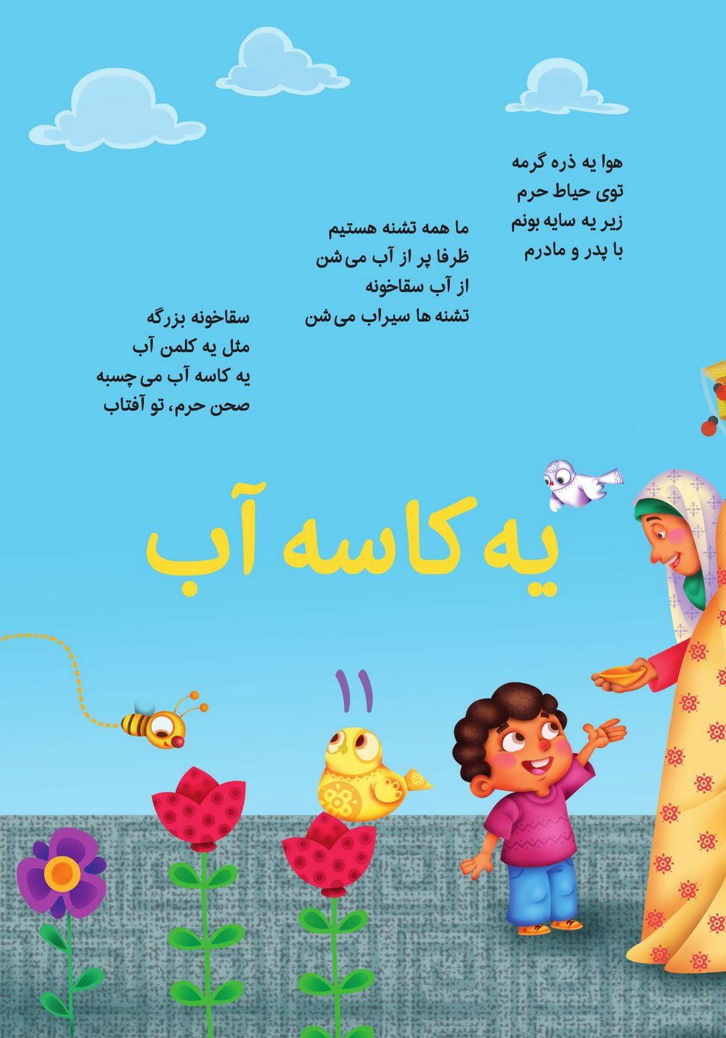

صاحبخونه
توی حیاط حرم
یه خونه و یه دالان
بزرگه و قشنگه
بهش می گن شبستان
**
ذوق می کنه مادرم
سلام می ده باباجون
همه دَرو می بوسیم
بلند می گیم: رضا جون
**
پشت در شبستون
یه عالمه مهمونه
همه دارن می گردن
دنبال صاحبخونه
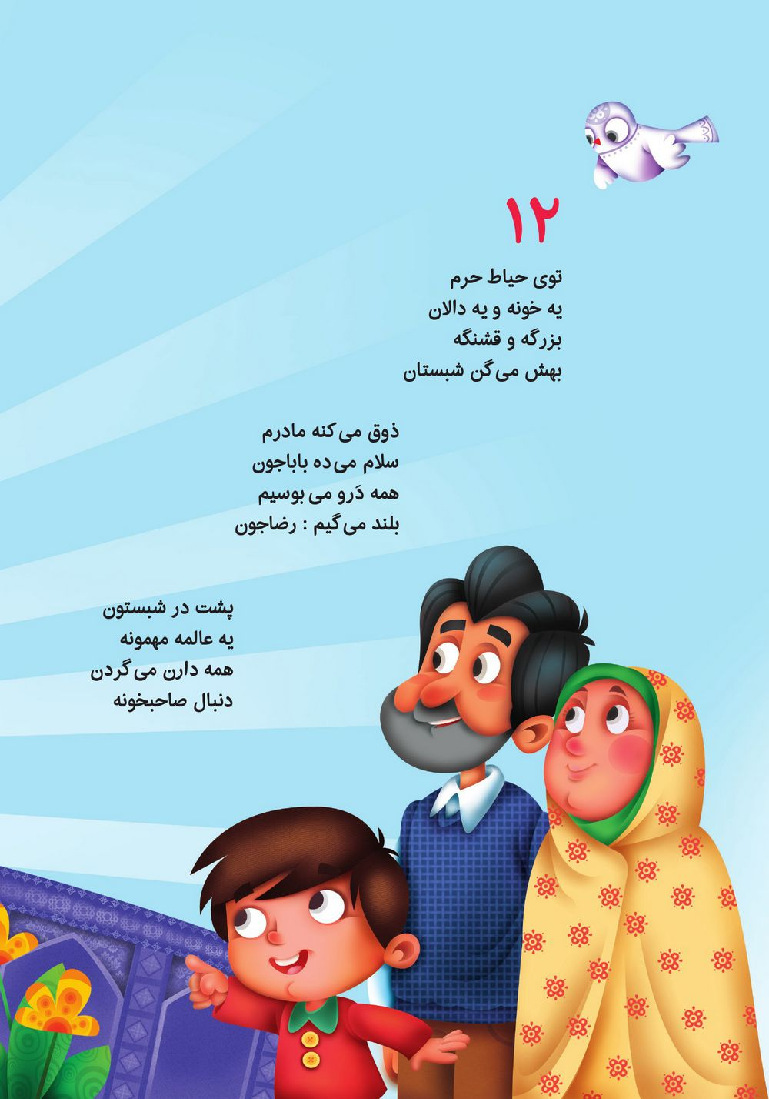

تصویر
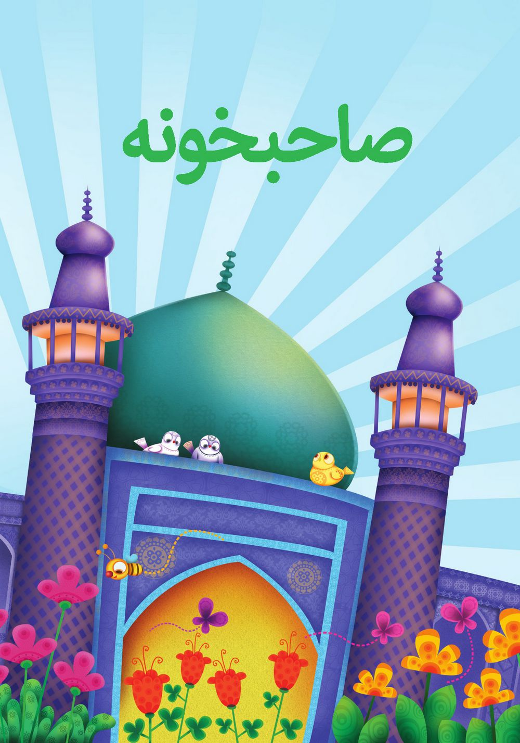

تصویر
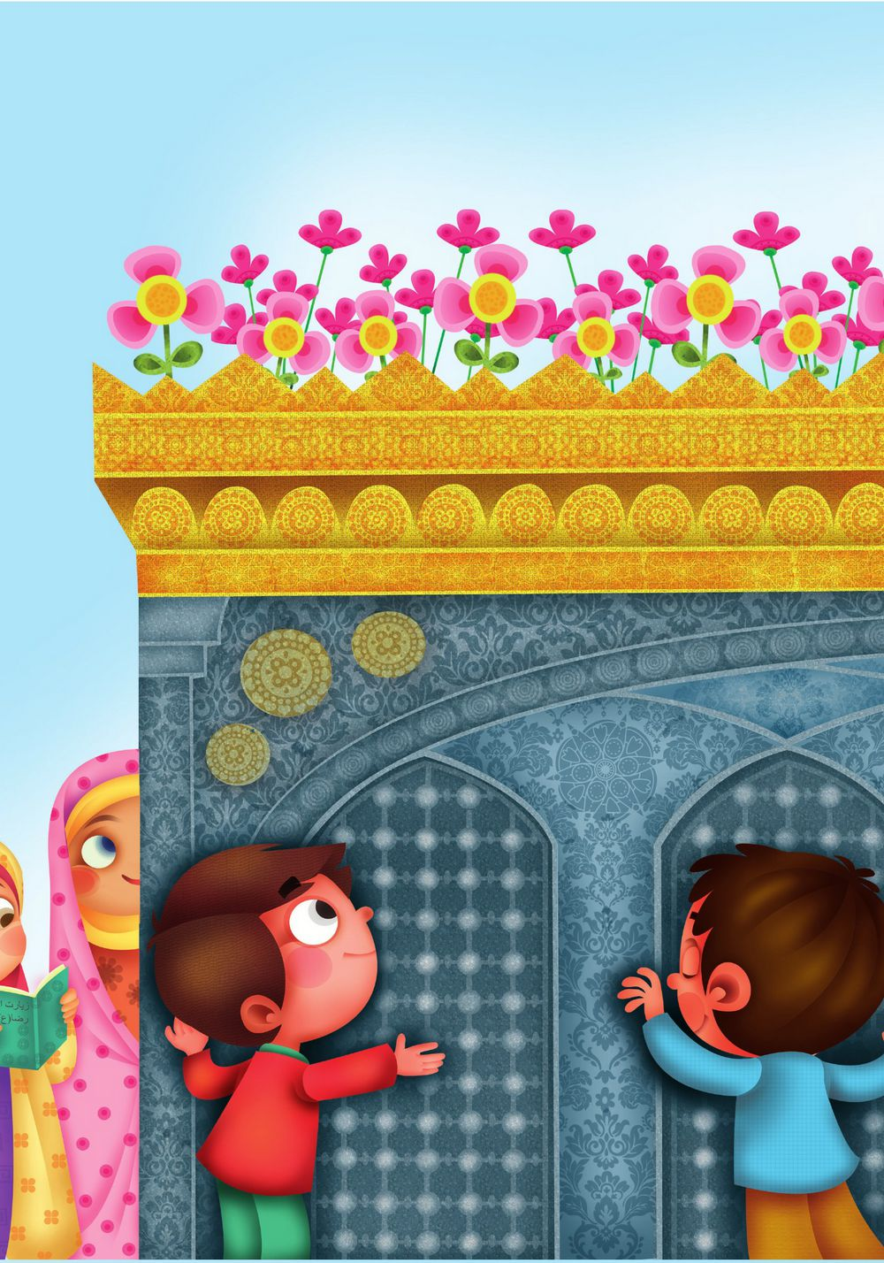

یه صندوق طلایی
حرم مثل بهشته
پر شده از فرشته
رو همه ی دیواراش
حرفای خوب نوشته
**
فرشته ها آوردن
یه هدیه ی خدایی
هدیه شونو گذاشتن
تو صندوق طلایی
**
این صندوق طلایی
ضریحه، توش امامه
همه اونو می بوسیم
قابل احترامه
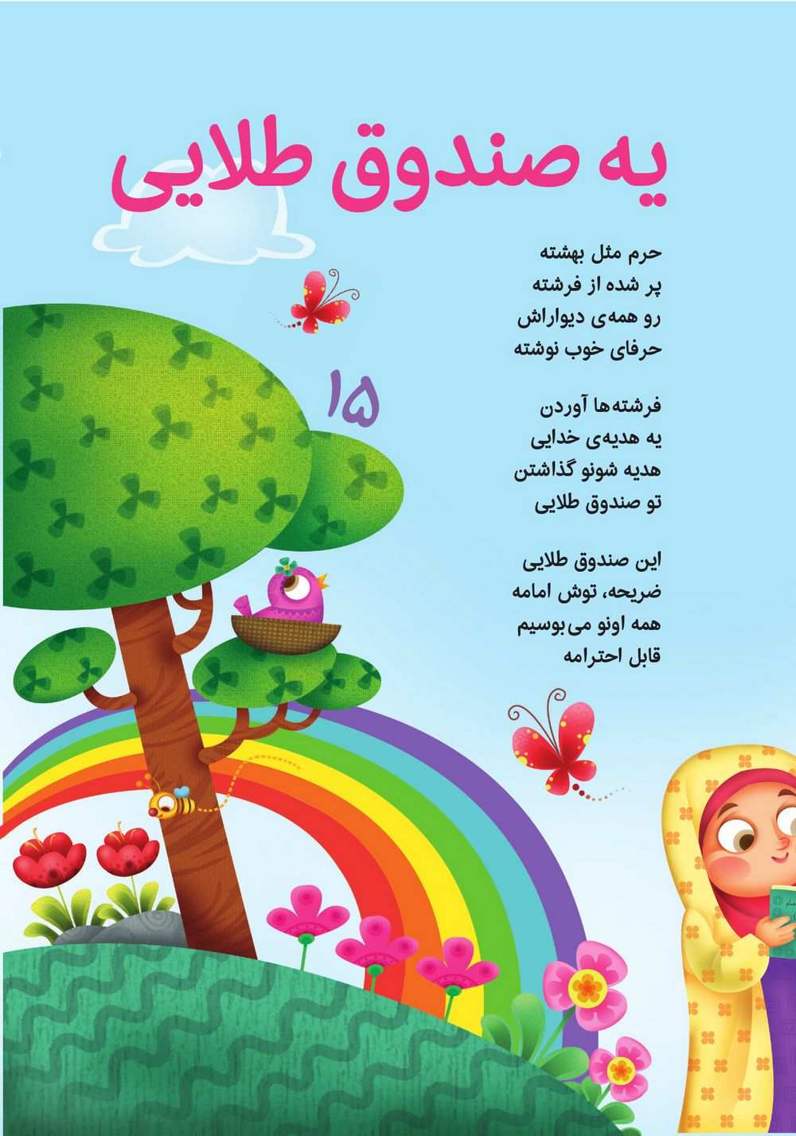

تصویر


ghaemiyeh.com

